МИНИСТЕРСТВО ОБРАЗОВАНИЯ РЕСПУБЛИКИ БЕЛАРУСЬ УЧРЕЖДЕНИЕ ОБРАЗОВАНИЯ «ПОЛОЦКИЙ ГОСУДАРСТВЕННЫЙ УНИВЕРСИТЕТ ИМЕНИ ЕВФРОСИНИИ ПОЛОЦКОЙ»

Факультет информационных технологий Кафедра технологий программирования

# Отчет по выполнению лабораторной работы №9

**по курсу «Конструирование программного обеспечения»**

«Работа со структурными типами данных в языке высокого уровня»

Выполнил: студент группы 22-ИТ-зд

Шастовская М.С.

Проверил:

Скуковская А.А.

Полоцк, 2024

**Цель:** Познакомится с таким понятием как структура. Разобрать методы для работы со структурами в C++ и C#. На основе примеров, приведенных в данной лабораторной работе, выполнить свой вариант практического задания.

**Вариант 16 (6)**

**Задание 1**

# Описать структуру с именем MARSH, содержащую следующие поля:

# • BEGST – название начального пункта маршрута;

# • TERM – название конечного пункта маршрута;

# • NUMER – номер маршрута.

# Выполнение задания:

using System;

struct MARSH

{

public string BEGST;

public string TERM;

public int NUMER;

}

class Program

{

static void Main(string[] args)

{

MARSH marsh;

marsh.BEGST = "Минск";

marsh.TERM = "Молодечно";

marsh.NUMER = 123;

Console.WriteLine("Начальный пункт маршрута: " + marsh.BEGST);

Console.WriteLine("Конечный пункт маршрута: " + marsh.TERM);

Console.WriteLine("Номер маршрута: " + marsh.NUMER);

}

}

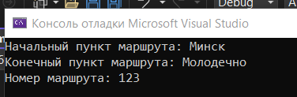

**Задание 2**

# Написать программу, выполняющую следующие действия:

# • ввод с клавиатуры данных в массив TRAFIC, состоящий из восьми элементов типа MARSH; записи должны быть упорядочены по номерам маршрутов;

# • вывод на экран информации о маршрутах, которые начинаются или кончаются в пункте, название которого введено с клавиатуры;

# • если таких маршрутов нет, выдать на дисплей соответствующее сообщение

# Выполнение задания:

using System;

struct MARSH

{

public string BEGST;

public string TERM;

public int NUMER;

}

class Program

{

static void Main(string[] args)

{

MARSH[] TRAFIC = new MARSH[8];

// Ввод данных с клавиатуры

for (int i = 0; i < TRAFIC.Length; i++)

{

Console.WriteLine($"Введите информацию о маршруте {i + 1}:");

Console.Write("Начальный пункт маршрута: ");

TRAFIC[i].BEGST = Console.ReadLine();

Console.Write("Конечный пункт маршрута: ");

TRAFIC[i].TERM = Console.ReadLine();

Console.Write("Номер маршрута: ");

TRAFIC[i].NUMER = int.Parse(Console.ReadLine());

}

// Сортировка массива TRAFIC по номерам маршрутов

Array.Sort(TRAFIC, (x, y) => x.NUMER.CompareTo(y.NUMER));

Console.WriteLine();

// Ввод названия пункта с клавиатуры

Console.Write("Введите название пункта: ");

string searchPoint = Console.ReadLine();

bool found = false;

// Поиск и вывод информации о маршрутах

foreach (MARSH marsh in TRAFIC)

{

if (marsh.BEGST == searchPoint || marsh.TERM == searchPoint)

{

Console.WriteLine($"Маршрут {marsh.NUMER}: {marsh.BEGST} - {marsh.TERM}");

found = true;

}

}

// Если маршруты не найдены

if (!found)

{

Console.WriteLine("Маршруты с указанным пунктом не найдены.");

}

}

}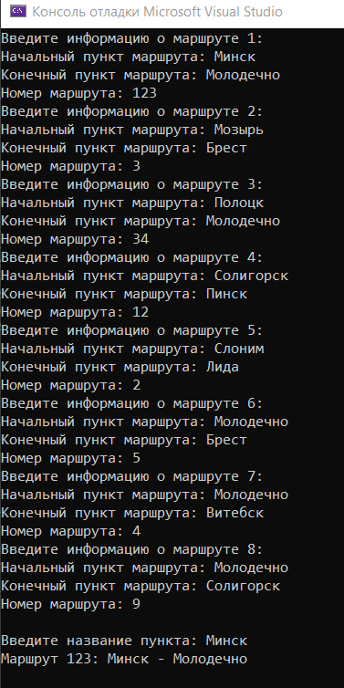

**Вывод:** Познакомилась с таким понятием как строка. Разработала методы для работы со строками в C++ и C#. На основе примеров, приведенных в данной лабораторной.